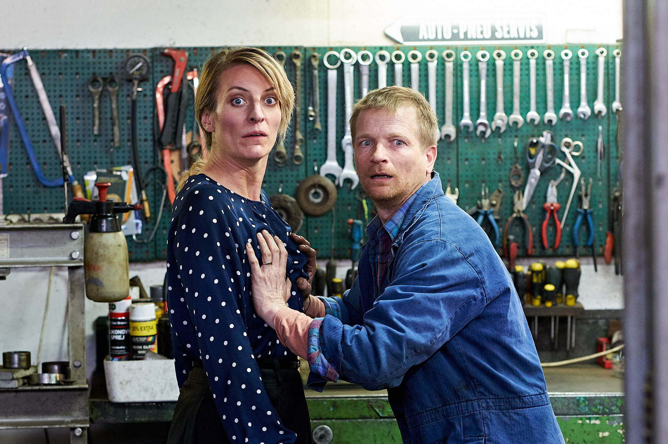
Po čom muži túžia
Premiéra: 20. 9. 2018

Fénix Film, ČR, 2018
Réžia: Rudolf Havlík
Scenár: Rudolf Havlík, Radka Třeštíková
Producent: Dana Voláková, Michaela Flenerová
Výprava: Jan Hoffmann
Kamera: David Ployhar
Umelecký maskér: Pavla Frýdová
Výtvarník kostýmov: Jana Haresová
Hudba: Ondřej Konvička
Strih: Boris Machytka
Zvuk: Roman Čapek
Hrajú: Anna Polívková, Jiří Langmajer, Matěj Hádej, Táňa Pauhofová, Jiří Havelka, Lenka Vlasáková, Sara Sandeva, Lucie Polišenská, Andrea Hoffmannová, Oldřich Navrátil, Naďa Konvalinková, Lucie Šteflová, Jakub Volák, Ester Kočičková, Jana Synková, Pavla Tomicová, Jiří Maryško, Richard J. Müller, Dominika Myslivcová

Režisér úspešnej romantickej komédie Pohádky pro Emu, Rudolf Havlík prichádza s novou komédiou s hviezdnym hereckým obsadením Po čom muži túžia. Scenár o večnom súperení mužského a ženského sveta napísal spoločne so spisovateľkou Radkou Třeštíkovou, ktorá je jednou z najpredávanejších českých spisovateliek.
Charizmatický cynik Karel Král (Jiří Langmajer), trochu šovinista a sarkastický sympaťák, na ktorého ženy letia, je šéfredaktorom časopisu Playboy. Jedného dňa jeho nezáväzný spôsob života utŕži hneď niekoľko rán. Dostane výpoveď kvôli poklesu predajnosti časopisu, bývalá manželka a dcéra (Andrea Hoffmannová a Sara Sandeva) ho opäť naštvú, neznáma žena mu nabúra auto a na jeho miesto je dosadená krásna, mladá šéfredaktorka Leona (Táňa Pauhofová). Karel vyrieši problémy po chlapsky - spoločne s najlepším kamarátom Čestmírom (Matěj Hádek) sa opije a v dobrodružnej noci si praje, aby sa stal ženou, pretože „ženy to majú v živote omnoho jednoduchšie a on je za to kvôli nim na dne.“ Ráno Karel zistí, že následkom nočnej alkoholickej „jazdy“ a zásahom veštkyne Zoltany (Pavla Tomicová) sa stal ženou (Anna Polívková). Avšak len fyzicky. Karel sa ako Karla musí vyrovnať nielen s novým vzhľadom, ale hlavne sa naučiť fungovať v ženskom tele a zistiť, či to majú ženy naozaj jednoduchšie ?
„Môj nápad vznikol z čírej nostalgie. Chýbali mi filmy ako „Na Hromnice o deň viac alebo Tootsie a chcel som si niečo podobného vyskúšať a skúsiť natočiť dobrú komédiu. Nápad sme potom s Radkou Třeštíkovou začali zo zábavy dávať dokopy, a pretože nás to začalo veľmi baviť, tak sme to skúsili dotiahnuť do konca,“ hovorí režisér a spoluautor scenára Rudolf Havlík.

Prístupnosť: nevhodené pre vekovú skupinu maloletých do 12 rokov
Žáner: komédia
Verzia: česká
Stopáž: 95 min
Formát: 2D DCP, zvuk 5.1, DCI SCOPE 1:2,35
Monopol do: 24. 1. 2028

